1bc4
Tym razem ćwiczenia słuchowe. Nagranie znajduje się na stronie szkoły.
1. TRÓJDŹWIĘKI (dur lub moll)
1 | 2 | 3 | 4 | 5 | 6 | 7 | 8 | 9 | 10

2. INTERWAŁY (1,2>,2,3>,3,4,5,8)
1 | 2 | 3 | 4 | 5 | 6 | 7 | 8 | 9 | 10

3. Posłuchaj interwałów i w każdym przykładzie zaznacz przykład właściwy.
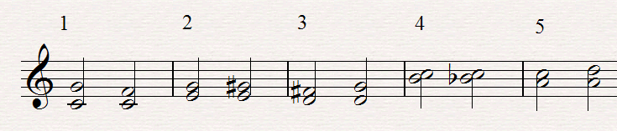

Rozwiązania przesyłamy do 03.06.2020
na adres ksamsucha@gmail.com
W razie pytań, niejasności, problemów proszę pisać.
Marcin Malinowski

